软件工程学院

项目概要设计报告报告

题目： | 网上购物系统
班级： | 软工181
姓名： | 卢继航
学号： | 2018081012
承担角色： | 组长
提交日期： | 2020年 6月22日

目 录

1 选题背景及意义 1
2 项目功能分析 1
2.1 功能描述 1
2.2 项目设计目标 1
2.3 功能结构分析（功能结构图） 2
2.4 开发语言及开发运行平台选择及分析 2
2.5 技术难点及其解决方案 2
3 本人完成的模块或功能的分析与设计 3
3.1 查看订单 3
3.2 查看购物车 5
4 时间计划 12
5 项目过程中遇到的问题和解决办法 13
5.1 商品如何排序 13
5.1.1 问题描述 13
5.1.2 解决方案 13
5.1.3 解决结果 13
5.2 购物车内商品的数量怎么加减 13
5.2.1 问题描述 13
5.2.2 解决方案 13
5.2.3 解决结果 14
5.3.1问题描述 14
6 个人心得总结 15
7 参考文献 15
8 项目源代码文件组织结构 16
9 答辩问题记录 17

选题背景及意义
目前高校学生开学迎新都是通过人工进行流程推进。学生缴费需要在各个地方进行排队缴费、宿舍需要排队办理等。这种的模式在目前高校管理中暴露出了许多弊端：一是学生排队等待时间太长；二是学生带着行李行动不方便；三是学生的报道流程不透明，班主任很难知道本班学生的整体报道进度，不便于与学生及时有效的沟通；四是学生对自己报道流程可能不清楚，无法及时了解到下一步自己要做什么；五是院系领导、学校领导更加把握不住学生上课的开学情况。
通过本系统的实现，可以代替人工记录学生的报道流程，同时老师与领导都可以利用该系统查看出勤情况。不仅直接减去了学生排队的流程、大大减少了学生的工作量，而且还方便了老师学生的查询，只要在本系统内能及时查询学生下一件流程要做什么、学生还有哪一些没有做，使信息真实、有效。这样大大提高了工作效率、节省了师生的时间，实现高效化、合理化，为全校师生的学习、生活、管理、办公带来了便利。

项目功能分析

功能描述
- 密码修改
- 寝室查询
- 线上缴费
- 处理流程查询
- 个人信息查询
- 学校介绍
- 公告栏
- 简易交流平台
- 文件传输

项目设计目标
通过本系统的实现，可以代替人工记录学生的报道流程，同时老师与领导都可以利用该系统查看出勤情况。不仅直接减去了学生排队的流程、大大减少了学生的工作量，而且还方便了老师学生的查询，只要在本系统内能及时查询学生下一件流程要做什么、学生还有哪一些没有做，使信息真实、有效。这样大大提高了工作效率、节省了师生的时间，实现高效化、合理化，为全校师生的学习、生活、管理、办公带来了便利。

功能结构分析（功能结构图）
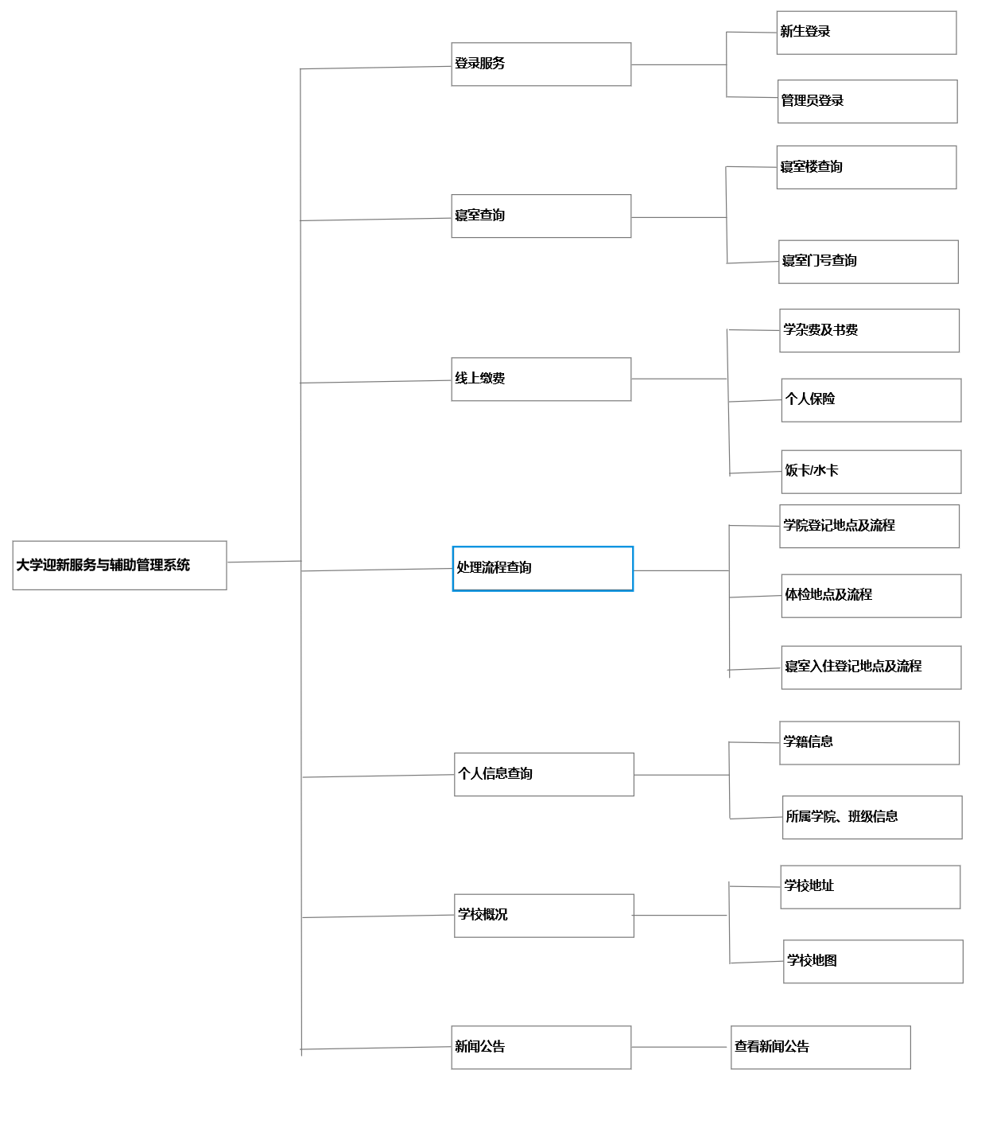
用户可以登录网站进行一系列便利查询操作

开发语言及开发运行平台选择及分析

开发语言：java, javascript
操作系统：Windows，内存2G以上
浏览器：Google Chrome或 Sogou 或 FireFox 或IE
设计工具：Axure
开发平台：eclipse
分析：通过MVC框架，使用java和JavaScript代码，可以实现大部分简单的web功能

技术难点及其解决方案
技术难点：
解决方案：

本人完成的模块或功能的分析与设计

查看订单
- 功能分析
用户在购物车管理页面提交订单后便生成相应的订单，在生成订单后，用户可以进入我的订单页面查看到自己所有的任何状态下的订单，点击相应的订单号可以查看对应订单的详细情况。
- 设计
其处理流程图，如图一所示：
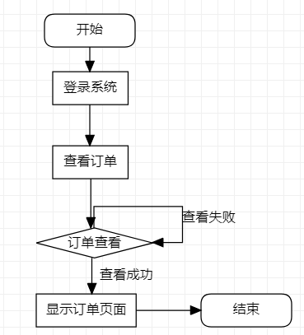

图一 我的订单流程图

- 具体实现
我的订单活动图：
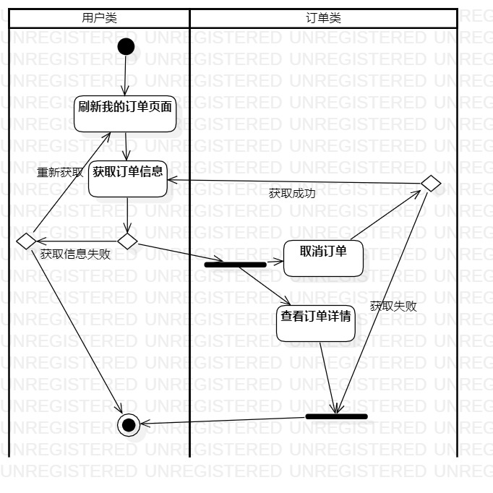
图二 我的订单活动图
我的订单核心代码：
将订单组成的java.ArrayList类型转变为json数组，并且能够直接在javascript里使用
//获得订单图片、订单名、订单量、订单价格和订单状态
<li>"+OrderList[i]["prise"]+"</li>
<img src="<%=path%>"+OrderList[i]["picture"]+"/>
<td width="5%" class="center">"+OrderList[i]["num"]+"</td><td width="8%" class="center"></td>
<a href="#" class="block-text"> OrderList[i]["name"]+"</a>
<li>"+OrderList[i]["status"]+"</li>
//查看订单详情
<li><a href=\"<%=path%>/servlet/GetOrderAction?id="+OrderList[i]["id"]+" class="btn">订单详情 </a>
//取消订单
<li><a href=\"<%=path%>/servlet/OrderDeletAction?page=<%=localpage%>&id="+OrderList[i]["id "]+"\">取消订单</a><p>商品总金额：￥<%=sum %></p>

订单详情核心代码：
//获取订单信息，并填充到相应的html格式中
<td colspan="5">订单编号：<%=order.getOrderNumber() %></td>
<img src="<%=path %><%=order.getOrderPicture() %>"/>
<span><%=order.getOrderName()%></span>
<li class="o-price"><%=price%></li>
<td><%=num%></td>
<p>商品总金额：￥<%=sum %></p>

查看购物车

1．功能分析
1）、移除购物车指定商品
用户进入我的购物车页面，在指定的商品后面点击移除即可删除购物车指定商品。所做操作的结果被存入购物车表(tb_ shopping_cart)。
2）、继续购物
用户在我的购物车页面点击继续购物，在保存购物车内现有商品的情况下，页面跳转到商品分类页面，用户选择商品，将新添加的商品加入到购物车中，方便进行下单。所做操作的结果被存入购物车表(tb_ shopping_cart)。
3）、更改商品数量
用户进入我的购物车页面，在商品数量栏填写需要购买的商品数量，然后点击更改商品数量，则系统自动改变相应的金额总计以及对应的商品购买数量。所做操作的结果被存入购物车表(t_shopping_cart)。
4)、购买商品
用户选好商品后，可以直接下单，即购买商品，系统自动将购物车的信息转化为订单信息并清空购物车，订单信息里的订单状态默认为0（未发货）。

2. 设计
其处理流程图，如图三所示：
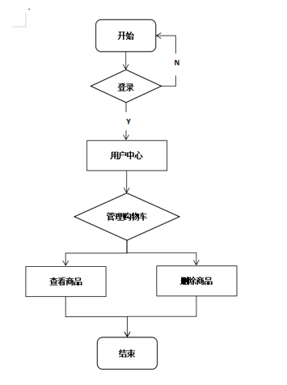

图三 购物车流程图
3. 具体实现
其活动图，如图四所示：
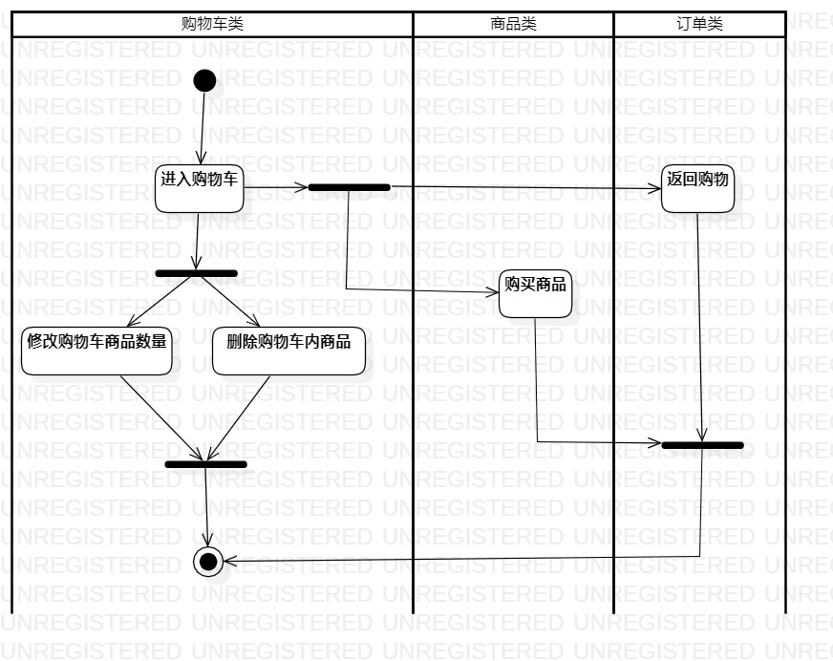

图四 购物车活动图

购物车核心代码：

//实现购物车内商品信息的填充
<img src="<%=path%>"+SCList[i]["picture"]+>
<div class="item-msg">"+SCList[i]["spname"]+"</div>
<span class="price">"+SCList[i]["prise"]+"</span>
<input autocomplete="off" type="text" value="+SCList[i]["num"]
<span class="sum">"+SCList[i]["sum"]+"</span>

//实现购物车商品的增减
<a href="<%=path%>/servlet/ChangeNumAction?flag=-1&id="+SCList[i]["id"]+" class="increment mins">-</a>
<a href="<%=path%>/servlet/ChangeNumAction?flag=0&id="+SCList[i]["id"]+" class="increment plus">+</a>

//购买商品或删除商品
<a href="<%=path %>/servlet/SCDeletAction?id="+SCList[i]["id"]+">删除</a>
<a class="sum-btn" href="<%=path%>/servlet/PurchaseAction" target="_blank">结算</a>

3.3查找商品和商品列表
1.功能分析
1）、立即查找
用户在查找框输入需要查找的商品关键字，点击立即查找，系统通过访问数据库，查询商品表中含有输入关键字的商品信息得出查询结果，返回给用户。
2）、商品排序
用户通过商品名、销量以及价格对所有商品进行排序。
3）、商品列表
用户登录进入网上购物系统，既可以看见网站上的商品列表。
4）、商品详情信息
用户点击任意商品即可进入商品的详情页面，同时可以对该商品进行购买和加入购物车的操作，并且可以改变加入或购买商品的数量。
2. 设计
查找商品的流程图如图五所示：

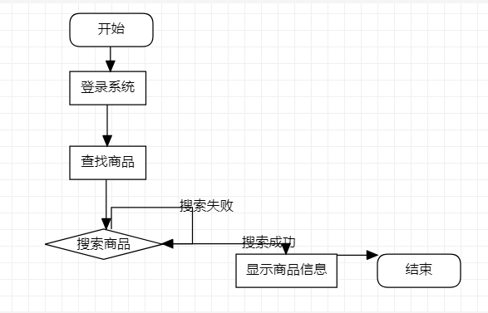

图五 查找商品流程图
3.具体实现
查看商品的活动图如图六所示：

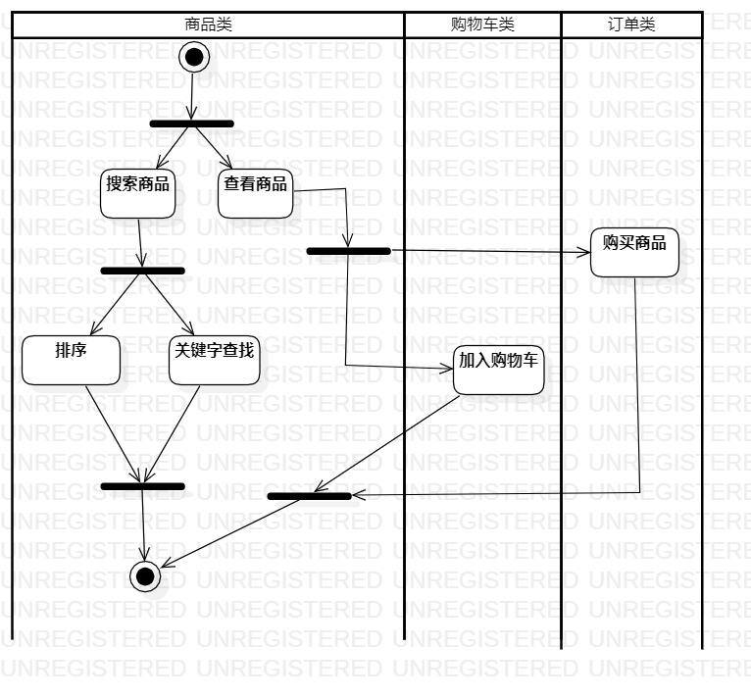

图六 搜索商品和查看商品活动图

搜索商品代码：
//关键词搜索
<form action="<%=path %>/servlet/GoodsSearchAction" class="sui-form form-inline"><div class="input-append">
<input type="text" name="search" type="text" class="input-error input-xxlarge" />
<button class="sui-btn btn-xlarge btn-danger" type="submit">搜索</button>
</div></form>

if(MyTools.matchStringBySplit(rs.getString("VC_GOODS_NAME"), search)) {
list.add(goods);
}

//商品排序
GoodsList.sort(function(x, y){ //按商品销量排序
return y["num"]-x["num"];
});
GoodsList.sort(function(x, y){ //按商品价格排序
return x["price"]-y["price"];
});
GoodsList.sort(function(x, y){
return x["name"].localeCompare(y["name"]);//按商品名排序
});

查看商品代码：
//查看商品详细信息：商品价格、图片、销售额、名称
<span class="jqzoom"><img src="<%=path%><%=goods.getGoodsURL()%>"></span>
<h4><%=goods.getGoodsName() %></h4>
<em><%=goods.getGoodsPrice() %></em>
<em><%=goods.getGoodsNum() %></em>

//将商品加入购物车或者下单
<a href="<%=path%>/servlet/PutCartAction?num=<%=num%>&id=<%=goods.getGoodsId() %>"target="_blank" class="sui-btn btn-danger addshopcar">加入购物车</a>
<a href="<%=path%>/servlet/BuyAction?num=<%=num%>&id=<%=goods.getGoodsId() %>"target="blank" class="sui-btn btn-danger addshopcar">购买</a>

3.4订单管理
1．功能分析
管理员登入后台管理系统，进入订单管理页面，对会员提交的所有订单进行管理，包括查看所有会员订单删除订单、发货，订单处理结果在前台我的订单页面有相应的体现，所做操作的结果被存入订单表(t_order)。
2. 设计
订单管理流程图，如图七：
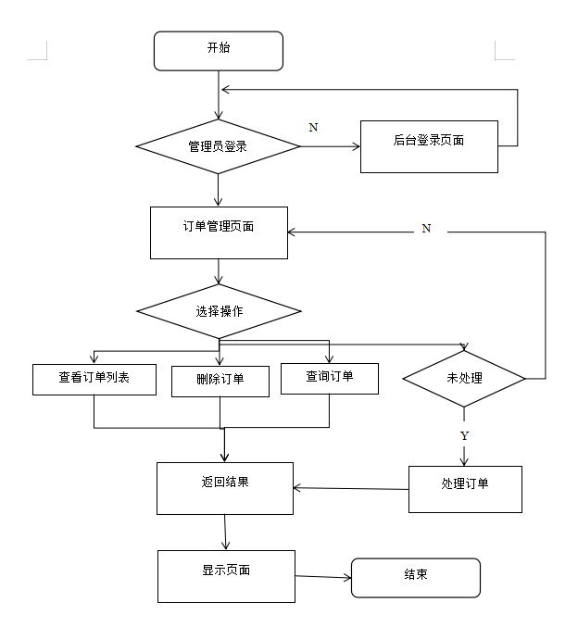

图七 订单管理流程图

3.具体实现
订单管理活动图如图八所示：

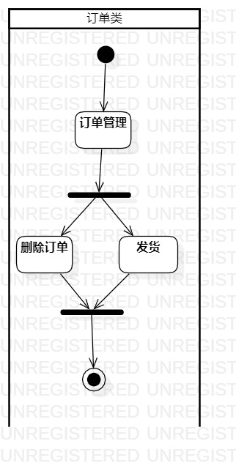

图八 订单管理活动图

订单管理代码：
//删除订单
<a href="<%=path%>/servlet/OrderDeletAction?id="+OrderList[i]["id"]+">删除订单</a>
//DB删除订单操作
PSmt=con.prepareStatement("delete from t_order where N_ORDER_ID=?");
PSmt.setInt(1, id);
count=PSmt.executeUpdate();

//发货
<a href="<%=path%>/servlet/ConsignmentAction?page=<%=localpage%>&id="+OrderList[i]["id"]+"class="btn">发货</a>
//DB修改订单状态操作
pStmt = con.prepareStatement("Update t_order set N_ORDER_STATUS=?, VC_ORDER_SENDTIME=? Where N_ORDER_ID=?");
pStmt.setInt(1, order.getOrderStatus());
pStmt.setString(2, order.getSendtime());
pStmt.setInt(3, order.getOrderID());
count=pStmt.executeUpdate();

时间计划

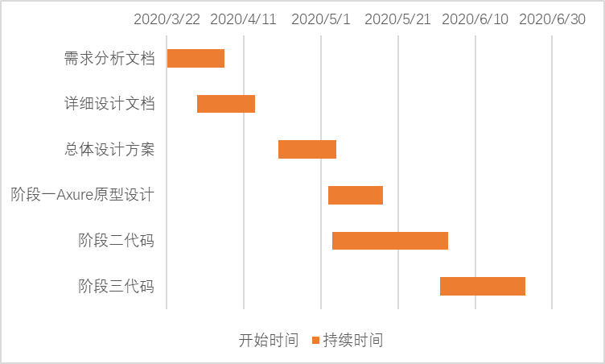

图九 系统开发甘特图

项目过程中遇到的问题和解决办法

商品如何排序

问题描述
商品根据名字、销量、价格排序

解决方案
将商品信息从Json类型数组中取出后，用JavaScript的sort定义一个临时函数，对该数组进行排序操作
//按姓名排序
GoodsList.sort(function(x, y){
return x["name"].localeCompare(y["name"]);
});
//按商品价格排序
GoodsList.sort(function(x, y){
return x["price"]-y["price"];
});
//按商品名排序

GoodsList.sort(function(x, y){
return x["name"].localeCompare(y["name"]);
});

解决结果
商品列表页面能够正常根据用户需求排序商品。

购物车内商品的数量怎么加减

问题描述
购物车页面，购物车商品的+-增减商品操作

解决方案
写servlet处理该操作。从页面传递来购物车商品的id和操作flag，如果flag为0，则调用购物车数据库操作减少数据库中的该购物车商品数量，如果flag为1，则增加。修改完成后，将页面转到购物车列表servlet，重新刷新购物车页面。

解决结果
已解决，能够正常使用该功能，且当商品数量为1时，使用减操作会让商品数量保持在1.

  - 订单页面能否实现简单的分页操作

5.3.1问题描述
商品订单站页面的面积大，因此想要实现分页操作
5.3.2 解决方案
写servlet处理该操作。从页面传递来页面数page和操作flag，如果flag为0，则将页面数减一，且如果页面数为1则不再减少，如果flag为1，则增加。修改完成后，将页面转到订单列表servlet，并传递页面数page，重新刷新购物车页面。订单列表的servlet传递页面数page到jsp文件，jsp文件接收到page后，在写入订单的scirpt的代码处仅仅列出page的3个订单。

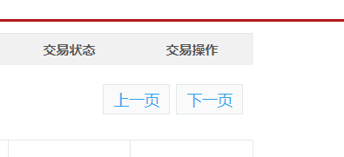

5.3.3 解决结果
能够正常显示不同页面的订单信息。

个人心得总结
代码由于时间紧张，我的个人功能虽然比较多，但是大多都是机械的、重复的代码。主要花费的时间都是在调试，测试，修改代码。成功一个小的功能后转到下一个功能的开发。在开发的期间，我并没有学到什么其它的技术，主要的是将这学期学到的web课程中的技术重复进行练习，这确实是收获了很多经验，很多不该犯的错误出现的次数也越来越少，有利于我基础的巩固。我也比对过和其他同学的开发功能，发现自己确实已经比较落后了，对一些主流的框架和技术一无所知。我认为原因有二，一是因为在学习新的外语和准备考试，我个人的时间十分紧张，能够完成学校布置的作业已经比较勉强；二是因为难以走出自己的舒适区，不愿意去研究新的技术。我认为主要的阻碍原因还是后者，应当好好利用暑假期间提高自己的技术。

参考文献
- github: www.github.com
- 博客园: https://www.cnblogs.com/
- CSDN: https://bbs.csdn.net/
- MOOC: https://www.icourse163.org/

项目源代码文件组织结构
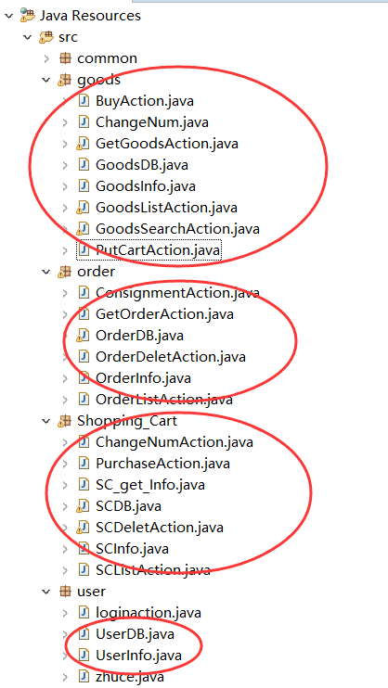

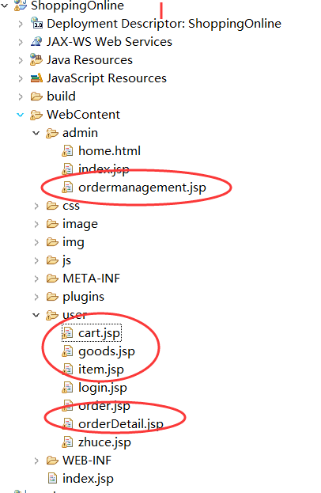

Java | user | JavaBean | UserInfo
Java | user | JavaBean | UserDB
Java | goods | JavaBean | GoodsInfo
Java | goods | JavaBean | GoodsDB
Java | goods | servlet | GodosListAction | 获取商品列表
Java | goods | servlet | PutCartAction | 将商品加入购物车
Java | goods | servlet | BuyAction | 购买商品，加入订单
Java | goods | servlet | ChangeNum | 改变商品数量
Java | goods | servlet | GetGoodsAction | 获取商品
Java | goods | servlet | GoodsSearchAction | 搜索商品
Java | order | JavaBean | OrderInfo
Java | order | JavaBean | OrderDB
Java | order | servlet | OrderDeletAction | 删除订单
Java | order | servlet | OrderListAction | 获取订单列表
Java | order | servlet | ConsignmentAction | 发货
Java | Shopping_cart | JavaBean | SCInfo
Java | Shopping_cart | JavaBean | SCDB
Java | Shopping_cart | JavaBean | SC_get_Info | 购物车列表信息
Java | Shopping_cart | servlet | SCListAction | 获取购物车信息
Java | Shopping_cart | servlet | SCDeletAction | 删除购物车信息
Java | Shopping_cart | servlet | ChangeNumAction | 修改购物车商品数量
Java | Shopping_cart | servlet | PurchaseAction | 购物车信息转为订单信息
WebContent | user | goods |  | 商品列表页
WebContent | user | item |  | 商品详情页
WebContent | user | cart |  | 购物车页
WebContent | user | order |  | 订单页
WebContent | user | orderdetail |  | 订单详情页
WebContent | admin | ordermanagement |  | 订单管理页

答辩问题记录

问一：左边栏是如何实现的
答： 用aside、section以及样式表实现，只要再次样式表下写代码能生成侧边栏
然后用样式表中的treeview-meun，就能形成菜单和子菜单。
具体代码：
//生成侧边栏并显示人物头像
<aside class="main-sidebar">
<section class="sidebar">
<div class="user-panel">
<div class="pull-left image">
<img src="../image/my profile.JPG" class="img-circle" alt="User Image">
</div>

//侧边栏菜单的订单管理代码范例
<li class="treeview">
<a href="#"><i class="fa fa-folder"></i>
<span>订单管理</span>
<span class="pull-right-container">
<i class="fa fa-angle-left pull-right">
</i>
</span>
</a>
<ul class="treeview-menu">
<li id="admin-login">
<a href="<%=path %>/servlet/OrderListAction?flag=-1&page=1" target="iframe">
<i class="fa fa-circle-o"></i>订单管理
</a>
</li>
</ul>
</li>

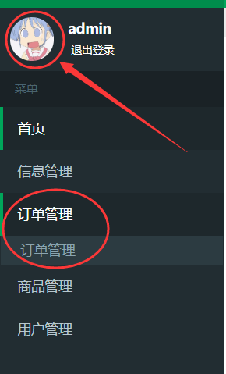

问二：如何实现商品的排序的
答：将商品信息从Json类型数组中取出后，用JavaScript的sort定义一个临时函数，对该数组进行排序操作
//按姓名排序
GoodsList.sort(function(x, y){
return x["name"].localeCompare(y["name"]);
});
//按商品价格排序
GoodsList.sort(function(x, y){
return x["price"]-y["price"];
});
//按商品名排序

GoodsList.sort(function(x, y){
return x["name"].localeCompare(y["name"]);
});

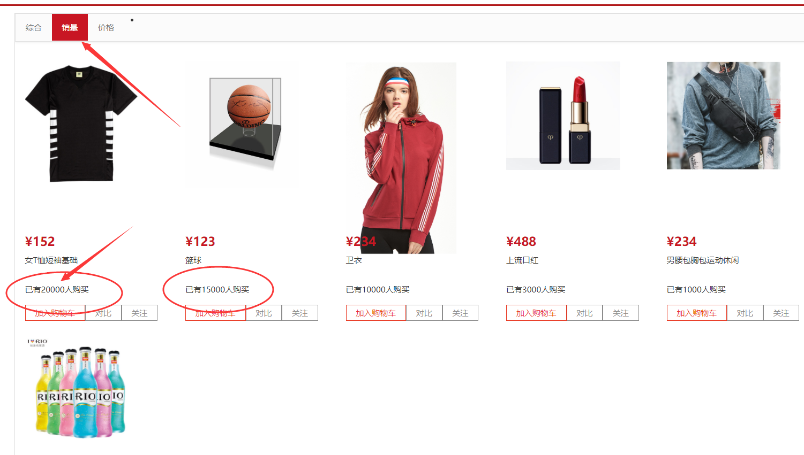

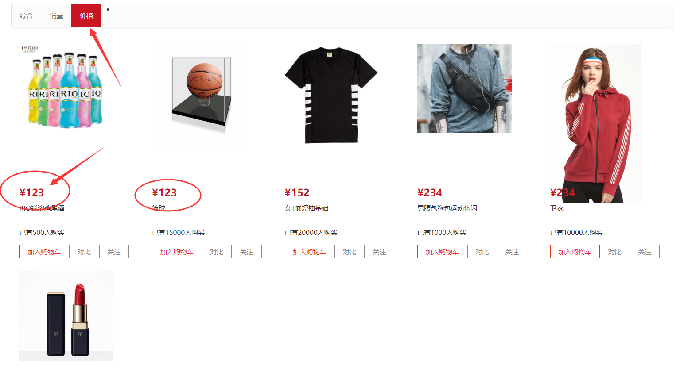

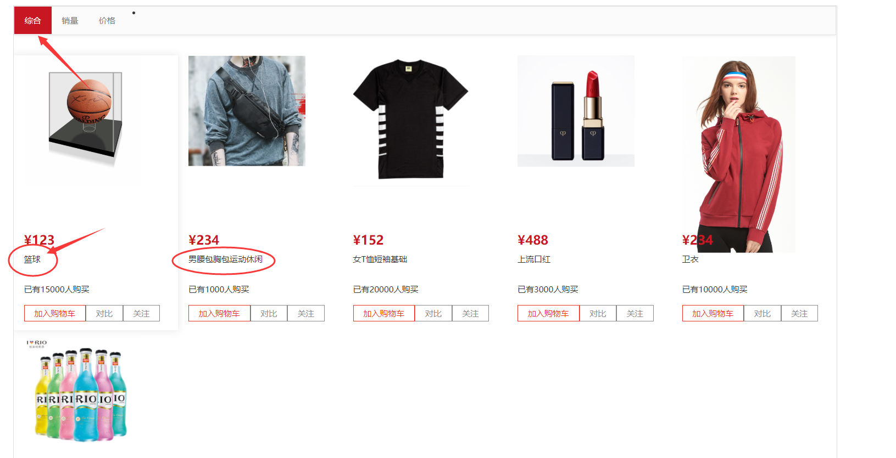

问三：如何实现订单列表里的分页功能的
答：写servlet处理该操作。从页面传递来页面数page和操作flag，如果flag为0，则将页面数减一，且如果页面数为1则不再减少，如果flag为1，则增加。修改完成后，将页面转到订单列表servlet，并传递页面数page，重新刷新购物车页面。订单列表的servlet传递页面数page到jsp文件，jsp文件接收到page后，在写入订单的scirpt的代码处仅仅列出page的3个订单。

